SJTU公司
立项建议书

项目名称：智能有声书（SF）
项目组：第6组
学号 | 姓名 | 手机 | 电子邮箱
517021910639 | 柴迤天 | 15201938957 | 1456199702@qq.com
517021910645 | 黄钟涛 | 15201965187 | 2654427647@qq.com
517021910582 | 陈狄威 | 15201963225 | 798759765@qq.com
517021910023 | 徐轶喆 | 13917546428 | xyzeric@sina.com

2019 年 5 月
- 项目的必要性

[项目背景]进入移动互联时代以来，电子阅读已经被人们广泛接受。与此同时诞生的，还有另 一种阅读形式——有声阅读，即我们常说的听书。 当今市场上的有声读物一般分为两种，一种是基于语音合成技术的机器朗读，另一种是人工录制的有声书。前者广泛嵌入于各大电子书 app 中，可以低成本而灵活地向用户提供听书服务。但是，目前语音合成技术合成的声音往往缺乏感情，语调平淡，机器本身无法理解文本内容，朗读时照本宣科、毫无感情，给人的体验并不好。后者是将文字经说书人之口演绎出来，往往是包含了说书人的简介与情感，而且多有后期的音效和背景音乐添加以渲染气氛，是真正的在单纯的文字之上增加了一个声音的维度，给人以良好的听觉体验。不过，这种听书方式不够灵活，听众不能随心所欲地选择要听的章节，而且有声读物的录制也需要大量的人力物力。

[项目意义]智能有声书通过人工智能技术的应用，可在免除说书者人力劳动的基础上向用户提供感情丰富，内容充实的语音朗读材料，为用户提供高于机器朗读的收听体验；支持用户创建自定义有声书，使用户从单纯的听书者转变为有声书的作者，可进一步满足用户对的收听文本的多样性需求；支持有声书的分享，推荐，可增强有声书听众之间的社交联系，满足用户的社交需求,扩展用户的收听体验；仍然支持说书人人工录制并对语音材料进行渲染，为说书人提供语音材料发布平台，保证用户能够获取高品质有声书材料。

[项目应用]智能有声书项目应用广泛；首先，作为手机应用程序面向广大有声书的听众及录制者，向所有用户提供基于有声书市场的社交平台；也可作为教学辅助工具应用于学校网络教学平台，学校师生通过绑定教学平台账号及智能电子书账号登录智能电子书平台，进行教学材料及拓展阅读的录制，发布及收听。也可以加载于残疾人辅助器具，满足老年用户及视力障碍人士的收听需求。

[项目前景]

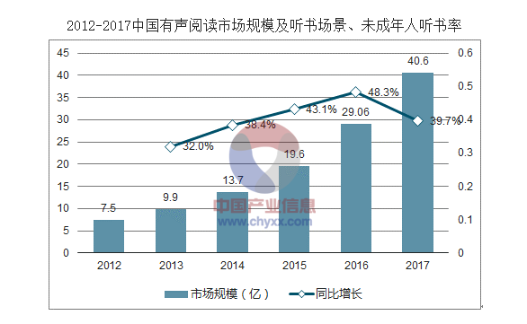

音频为主要传播载体的知识付费服务助推有声书产业的发展。同时，知识付费的崛起也带动了有声市场的增长。当前，有声书阅读行业的市场现状乐观，有声书市场呈现扩展的发展趋势，有声书听众逐年增加：数据显示：2017年成年国民听书率22.8%，较2016年提升5.8个百分点，听书介质中移动有声APP成为主流选择，未成年人的听书率与成年国民基本持平；14-17周岁青少年的听书率最高，达28.4%。中国人每天休闲时间平均是2.55小时，由此可见，尽管在渗透率上有声阅读市场不及其他媒介，但由于阅读人群时间“碎片化”、受阅读场景限制等原因，其他媒介的阅读时长不高，因此有声阅读可以凭借其收听场景的优势聚拢例如通勤的上班族等用户群体。中国数字阅读市场规模已达152亿元，同比增长26.7%。

- 项目目标和特性

本项目旨在开发一款基于人工智能的有声书产品，结合机器朗读的高效率及人工录制的高品质特性，将文本材料加工为拟人的语音材料，为听众提供更加良好的听书体验。

本项目预计实现的所有功能需求如下：

- 用户注册
- 用户注册时需填写相关信息（包括用户名、密码、姓名、性别、邮件地址）。
- 要对用户的手机号码和电子邮箱地址的格式有效性和唯一性进行校验。
- 用户注册后，向用户注册邮箱发送激活邮件，邮件中包含激活地址，点击该地址完成激活。
- 只有完成激活的用户才能登录，否则提示用户必须先激活
- 用户登录
- 管理员管理用户信息
- 管理员管理有声书信息
- 用户信息管理
  - 个人信息维护（包括用户名、密码、姓名、性别、邮件地址）
  - 个人隐私维护（设置其他用户访问权限，包括个人信息，收藏夹，收听历史）
  - 创建的有声书，可以添加、查找、删除
  - 收听过的有声书，可以添加、查找、删除
- 收藏夹，可以添加、查找、删除
- 通过文本制作有声书
  - 用户上传文本，根据文本生成语音内容
  - 同时对于文本内容进行情感分析和语义分析，从而给有声书提供符合文本感情、 内容的背景音乐和符合文本上下文的声音音效。
- 有声阅读
  - 收听自己制作的有声书
  - 分享发布自己制作的有声书
  - 搜索、浏览、收藏、收听其他用户制作的有声书

- 面向有声书朗读者，通过音频生成有声书
  - 朗读者根据文本朗读并录制音频
  - 上传自己录制的有声书音频，对于音频进行调音降噪处理
  - 应用使用机器学习技术分析音频，自动为音频匹配符合音频感情、内容的背景音乐和符合音频中文本上下文的声音音效（同基本需求6.b）。
- 面向应用用户，系统学习用户的阅读偏好，并根据偏好进行作品推荐。

本项目预计实现的非功能性需求是：
- 易用性需求：
- 80%用户在初次接触该产品的数分钟后能了解该产品的大致用途
- 80%用户通过30分钟的培训后，能够掌握该产品的基本功能
- 可靠性需求：
- 在网络环境差的条件下保证系统的可用性。
- 提供数据备份和恢复功能，使得在由于系统的错误或其他原因引起系统的数据丢失或系统的数据被破坏时，能够及时恢复和还原数据。
- 可维护性需求：
- 从接到修改请求后，对于普通修改应在1~2天内完成；
- 安装新版本必须保持所有的数据库内容和所有个人设置不变。
- 90%的BUG修改时间不超过1个工作日，其他不超过2个工作日。
- 兼容性需求：
- 系统应支持Android , windows操作系统;
- 安全性需求：
- 严格权限访问控制.
- 能经受来自互联网的一般性恶意攻击。

本项目与国内外相关软件进行对比：
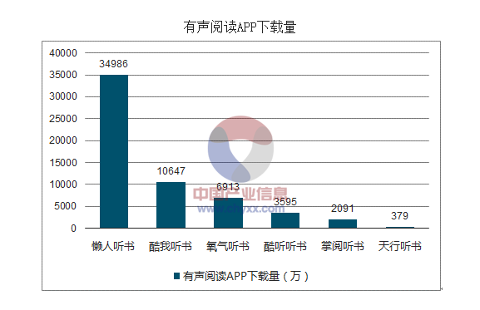
当前（2019年）活跃于国内市场的有声书产品主要有懒人听书，酷我听书等
本产品具有的相对优势及特点有：
- 本产品应用人工智能技术，由算法生成有声书资料，无需人工录制；因此具备更高的效率。而市场上的有声书软件中，绝大多数为人工录制的有声书资料。
- 本产品支持用户根据个人的偏好设计，发布有声书；因此能够提供用户更丰富的使用体验。而市场上的有声书软件，缺少录制技术及录制设备的用户仅扮演听书人的角色。

- 项目技术方案
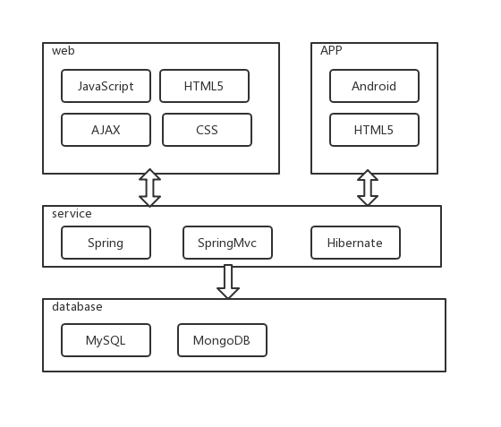
数据库建模工具:PowerDesigner;
编程语言:SQL，Java，html，Javascript；
编程工具:eclipse，Intellj，Hbuilder，HbuilderX，VS code，MySQL workbench。
框架: 前端：vue，MUI
后端：SSH框架

技术框架：
百度语音识别API， Jieba分词， Vokaturi 提供的语音情感识别算法，
用中文文本分类数据集THUCNews训练文本分类，
用NLPCC 2017提供的数据集训练文本摘要，
用Stanford coreNLP 做中英文指代消解，
用Chinese_conversation_sentiment提供的数据集训练情感分析，
协同过滤算法实现用户推荐。
- 项目风险分析和里程碑计划
本项目的存在的3个最大的风险：
- 技术风险：最大的风险是来自技术方面的风险，小组成员对于文本内容的操作算法及深度学习算法内容大都不太熟悉。应对策略是提前组织组员就相关内容进行学习。
- 进度风险：第二个风险是来自开发时间紧的风险，小组成员需要在一个月的时间内完成智能电子书的绝大部分需求。应对策略是采用两个冲刺增量式实现功能。
- 需求风险：第三个风险是来自功能需求的风险，当前暂时确定的功能性需求较少，可能存在更多的新增需求。应对策略是及时了解新的需求，并完善代码结构。

迭代 | 任务描述 | 成果
第一次迭代  7月1日~7月15日 | 实现与搭建架构原型；  R1的需求分析、设计与实现；  训练文本情感分析模型、文本分类模型、文本摘要模型，指代消解模型。 | 完成系统版本1（R1）的开发
第二次迭代  7月16日~8月2日 | 在R1的基础上进行R2的需求分析、设计与实现。  实现语音识别，语音情感识别。 | 完成系统版本2（R2）的开发
第三次迭代  8月3日~8月17日 | 在R2的基础上进行R3的需求分析、设计与实现。  实现协同过滤进行用户推荐。 | 完成系统版本3（R3）的开发
第四次迭代  8月18日~9月8日 | 撰写用户手册，准备验收。 | 提交验收材料
系统版本1（R1）必须实现的功能:
  - 用户注册、登录
  - 用户信息管理
  - 根据文本制作有声书
  - 有声阅读
系统版本2（R2）必须实现的新功能:
  - 管理员对普通用户管理
  - 管理员对有声书管理
  - 根据音频制作有声书
系统版本3（R3）必须实现的新功能:
  - 实现用户推荐

- 项目预期成果
项目验收时至少应交付以下成果：
《项目计划》
《迭代计划》（每个迭代开始前编写迭代计划）
《迭代评估报告》（每个迭代结束后编写迭代评估报告）
《SRS文档》和用例模型（.oom）
《软件架构文档》和分析设计模型（.oom）
《测试用例》和《测试报告》
《项目总结报告》
源代码和可执行代码
演示视频文件（包括安装、运行、功能等）
演示PPT

